

**ศันศนีย์ สังรวมใจ (ครูหนูเล็ก)**

**ครูสังเกตการณ์ระดับชั้น 1 และ 2**

**หน่วยวิชาคณิตศาสตร์**

จากการที่ข้าพเจ้าได้ทำหน้าที่เป็นผู้สังเกตการณ์ระดับชั้น 1 (6 สัปดาห์) และระดับชั้น 2 (1 สัปดาห์) หน่วยวิชาคณิตศาสตร์ ภาคเรียนวิริยะ ทำให้ข้าพเจ้าได้เห็นพัฒนาการของเด็ก แต่ละคน โดยเฉพาะพัฒนาการด้านระเบียบวินัยในห้องเรียนของเด็กๆ ระดับชั้น 1 ห้อง 1 และห้อง 2 ในสัปดาห์แรกๆ ของภาคเรียน ข้าพเจ้าสังเกตเห็นว่าเมื่อถึงคาบเรียนเด็กๆ ยังคงคุยเล่นกับเพื่อนโดยไม่สนใจผู้สอน ต้องใช้เวลาในการจัดการชั้นเรียนอยู่นานกว่าเด็กๆจะพร้อม แต่ผู้สอนใช้กฎกติกาที่ว่า “ถ้าห้องเรียนไม่พร้อมจะไม่มีการเรียนการสอน” โดยผู้สอนจะใช้วิธี รอให้เด็กทุกคนสงบนิ่ง พร้อมทั้งกล่าวชื่นชมเด็กที่มีความพร้อมอยู่แล้ว เมื่อเด็กคนที่ไม่พร้อมเห็นเพื่อนที่พร้อมได้รับคำชม จึงทำให้เกิดแรงจูงใจในการเรียนมากขึ้น ซึ่งในภาคเรียนนี้เด็กๆ ได้เรียนรู้เนื้อหาเรื่อง จำนวนนับ 0 – 20 การบวกผลลัพธ์ไม่เกิน 20 การลบตัวตั้งไม่เกิน 20 โดยกิจกรรมเล่าเรื่องการบวกและการลบเป็นการฝึกให้เด็กๆเล่าเรื่องจากภาพโดยใช้จินตนาการของตนเอง ทั้งยังเป็นการเชื่อมโยงกับวิชาภาษาไทย ที่เด็กๆต้องสะกดคำในการเขียนเล่าเรื่องโจทย์ปัญหาซึ่งอาจจะสะกดผิดบ้างถูกบ้างแต่ก็ไม่เป็นไร

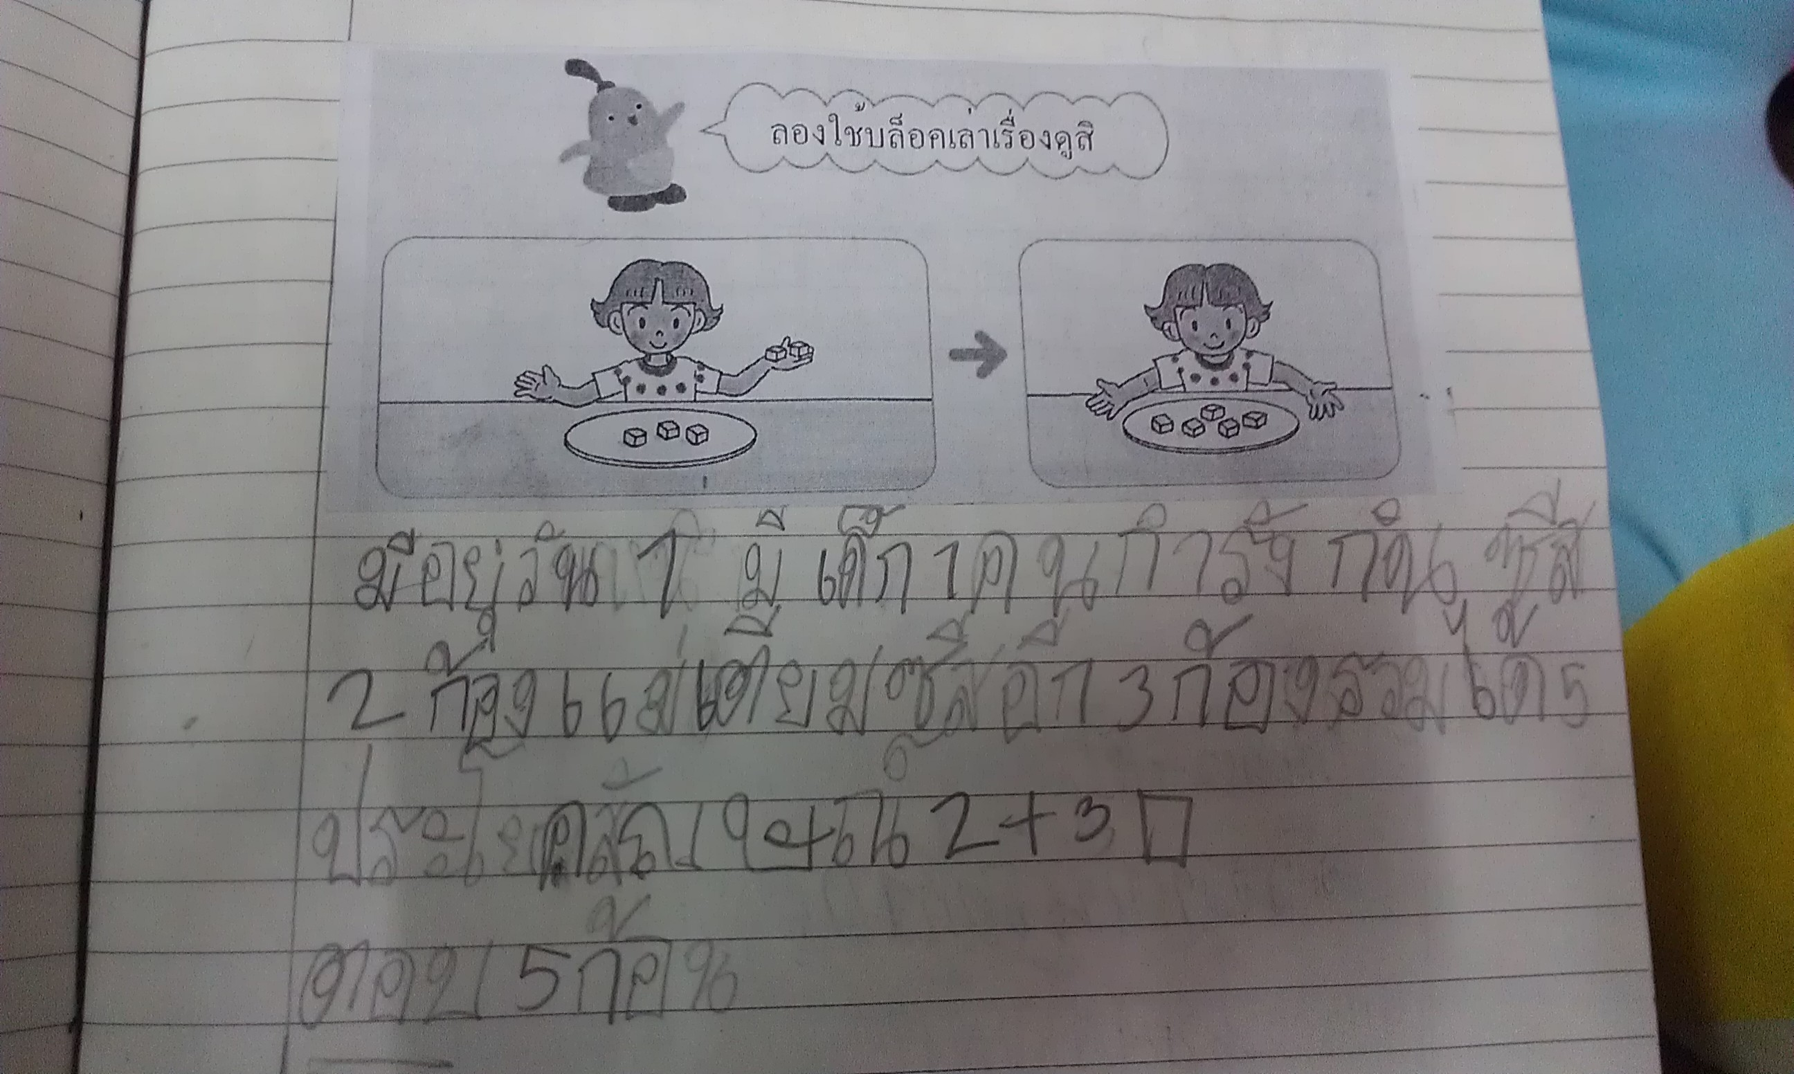

ส่วนในระดับชั้น 2 ข้าพเจ้าอาจยังไม่เห็นพัฒนาการด้านต่างๆของเด็กมากนัก แต่สิ่งที่ข้าพเจ้าสังเกตเห็นคือ ผู้สอนจะใช้เกมที่สอดคล้องกับเนื้อหาที่เรียนอยู่หรือเรียนไปแล้วก่อนการเข้าสู่บทเรียนซึ่งถือเป็นการทบทวนเนื้อหาไปด้วยในตัว ทำให้เด็กๆ มีความตื่นตัว พร้อมที่จะเรียนมากขึ้น ส่วนในเรื่องเนื้อหาผู้สอนจะมีวิธีการเล่าเรื่องเชื่อมโยงกับ โจทย์สถานการณ์ซึ่งทำให้เด็กเกิดความสนใจและอยากมีส่วนร่วมมากยิ่งขึ้น

สิ่งที่ข้าพเจ้าได้เรียนรู้จากการเป็นผู้สังเกตการณ์ระดับชั้น 1และ2 คือ การจัดการ ชั้นเรียน โดยจะต้องมีกฎกติกาของชั้นเรียน เพื่อให้เด็กมีระเบียบวินัยมากยิ่งขึ้น ส่วนด้านเนื้อหาการเรียนรู้ ควรจะต้องมีการทบทวนความรู้เดิมแก่เด็กด้วย ดังเช่น ใบงานทบทวนการบวก และใบงานทบทวนการลบ เพื่อให้เด็กๆเกิดความแม่นยำในเนื้อหา มากขึ้น ส่วนสิ่งที่ข้าพเจ้าคิดว่าจะนำไปปรับปรุงและพัฒนาต่อในการเรียนการสอนของตนเองคือ การตั้งกฎกติกาภายในชั้นเรียนเพื่อให้เด็กๆเกิดวินัยในชั้นเรียนมากขึ้น